附件1：

2024年度

长春新区机关服务中心单位部门
决算

2025年9月 17 日

目 录

第一部分 部门概况
一、部门职责
二、机构设置及部门决算单位构成
第二部分 2024年度部门决算表
一、收入支出决算总表
二、收入决算表
三、支出决算表
四、财政拨款收入支出决算总表
五、一般公共预算财政拨款支出决算表
六、一般公共预算财政拨款基本支出决算明细表
七、政府性基金预算财政拨款收入支出决算表
八、国有资本经营预算财政拨款支出决算表
九、财政拨款“三公”经费支出决算表
十、部门预算项目支出绩效自评表
第三部分 2024年度部门决算情况说明
一、收入支出决算总体情况说明
二、收入决算情况说明
三、支出决算情况说明
四、财政拨款收入支出决算总体情况说明
五、一般公共预算财政拨款支出决算情况说明
六、一般公共预算财政拨款基本支出决算情况说明
七、政府性基金预算财政拨款收入支出决算情况说明
八、国有资本经营预算财政拨款支出决算情况说明
九、财政拨款“三公”经费支出决算情况说明
十、绩效评价情况说明
十一、其他重要事项情况说明
第四部分 名词解释

第一部分 部门概况

一、部门主要职责
1.负责新区管委会固定资产的实物管理；负责管委会机关办公经费管理工作；负责管委会办公用房权属登记、用房分配工作。
2.负责管委会办公用房日常维修、秩序维护、物业管理、涉及水电气热等方面的节能减排工作。
3.负责职工食堂的管理工作。
4.负责新区公务用车服务平台及车辆保障工作。
二、机构设置及部门决算单位构成
纳入长春新区管理委员会2025年度部门预算编制范围的单位包括：长春新区机关服务中心。

第二部分 2024年度部门决算表

- 收入支出决算总表
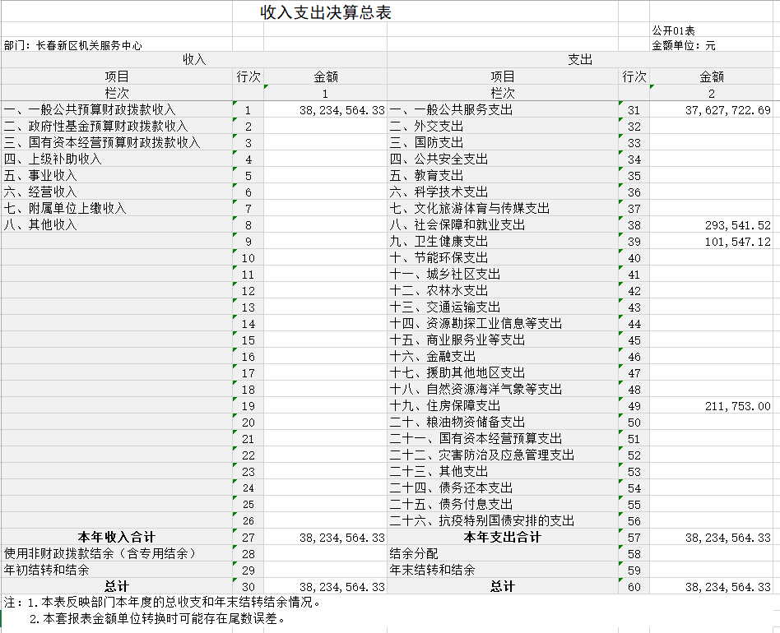

二、收入决算表
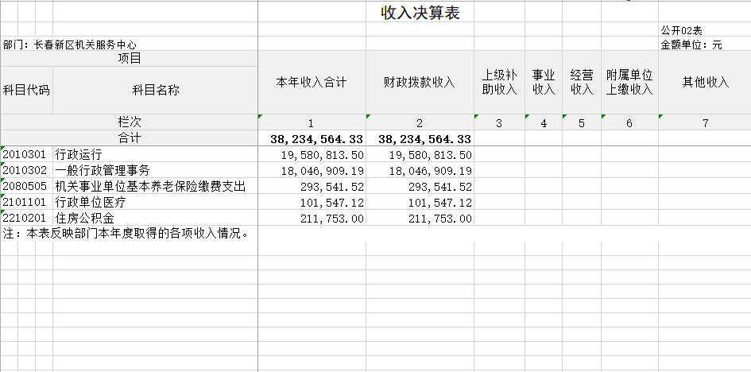

三、支出决算表
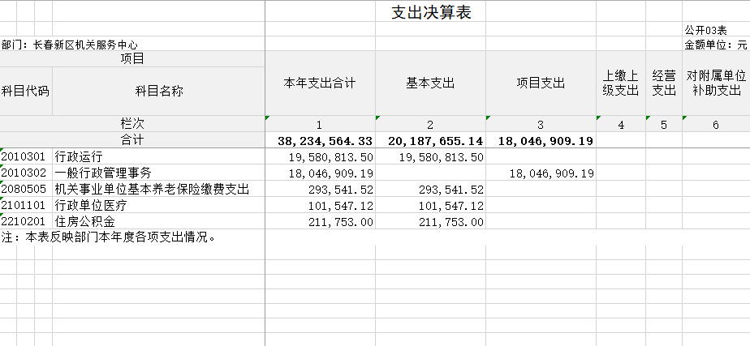

四、财政拨款收入支出决算总表
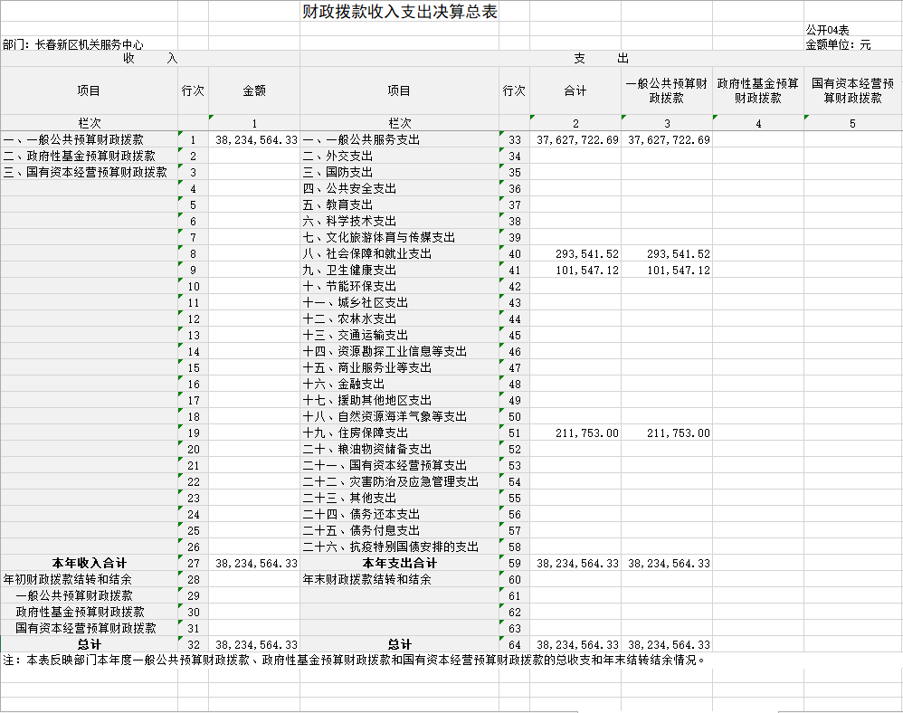

五、一般公共预算财政拨款支出决算表
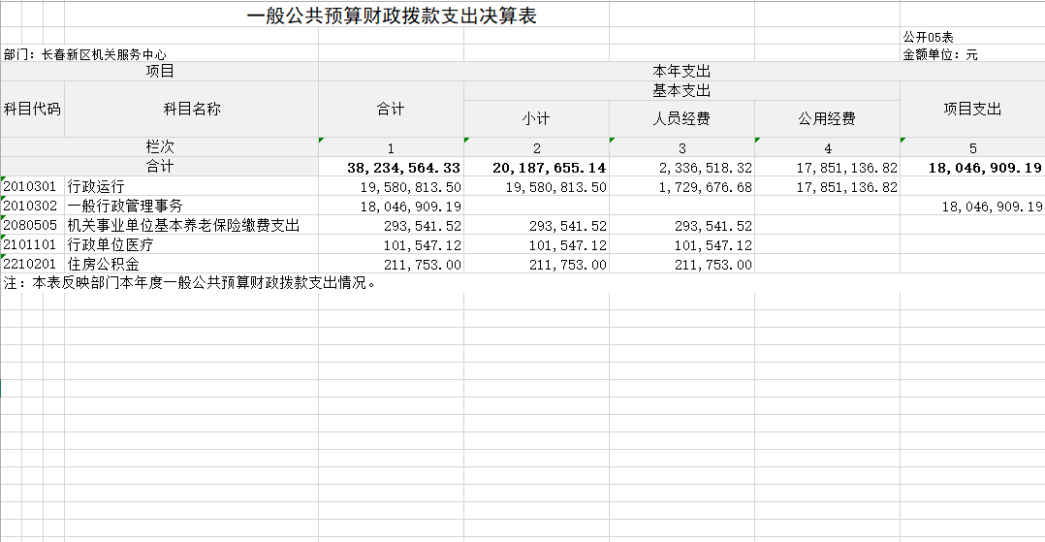

六、一般公共预算财政拨款基本支出决算明细表
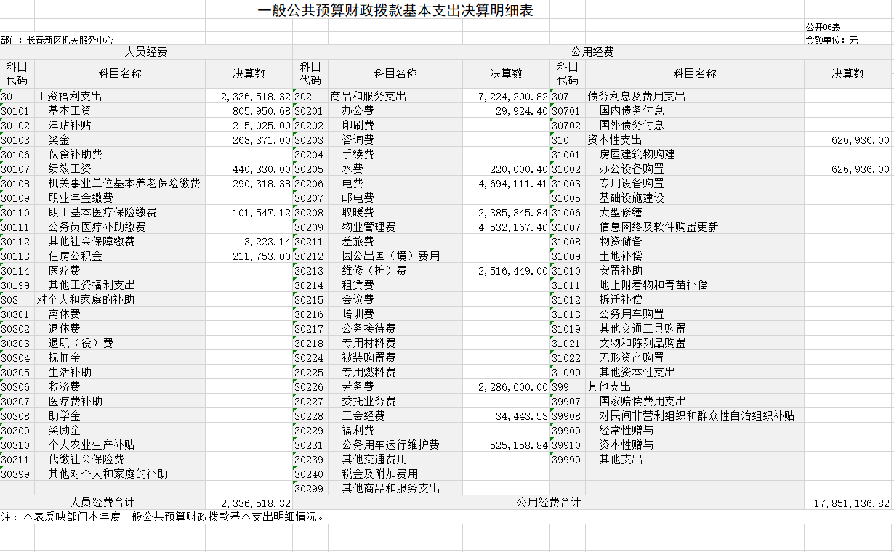
+
七、政府性基金预算财政拨款收入支出决算表
本单位没有政府性其基金预算财政拨款。

八、国有资本经营预算财政拨款支出决算表
本单位没有国有资本经营预算财政拨款财政拨款。

九、财政拨款“三公”经费支出决算表
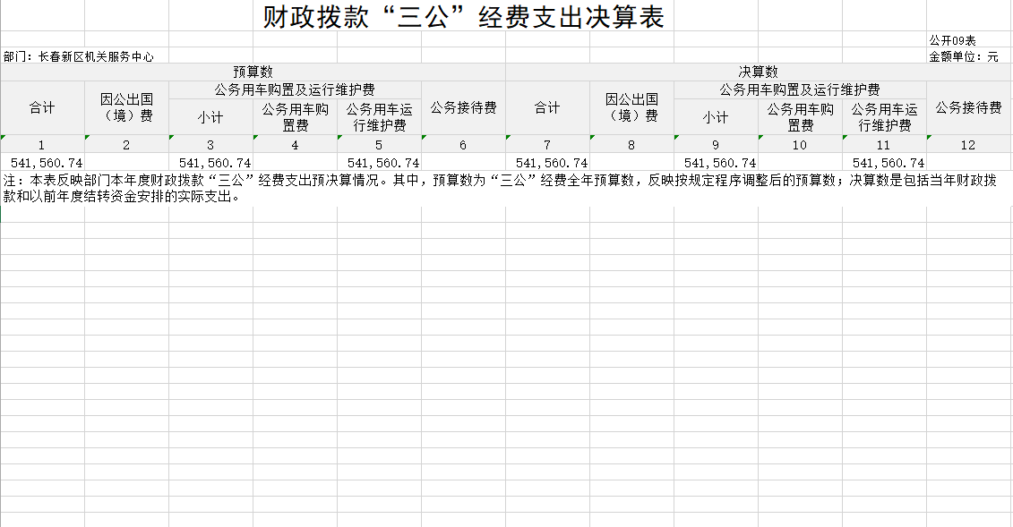

十、部门预算项目支出绩效自评表

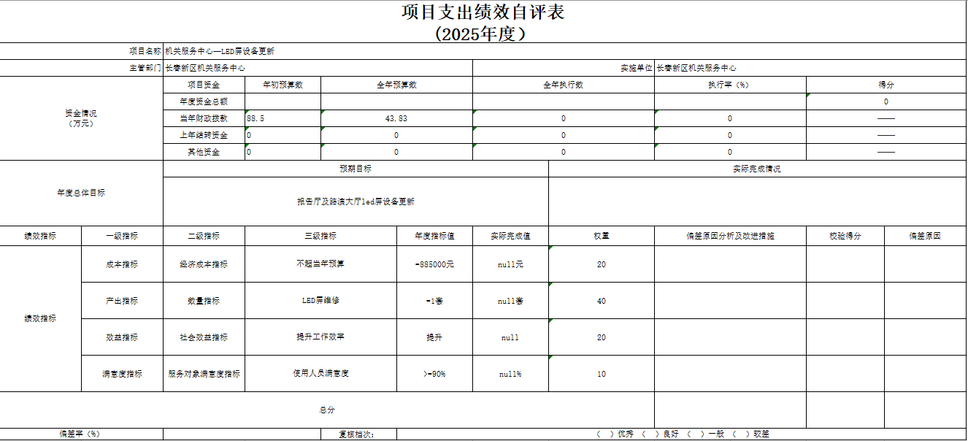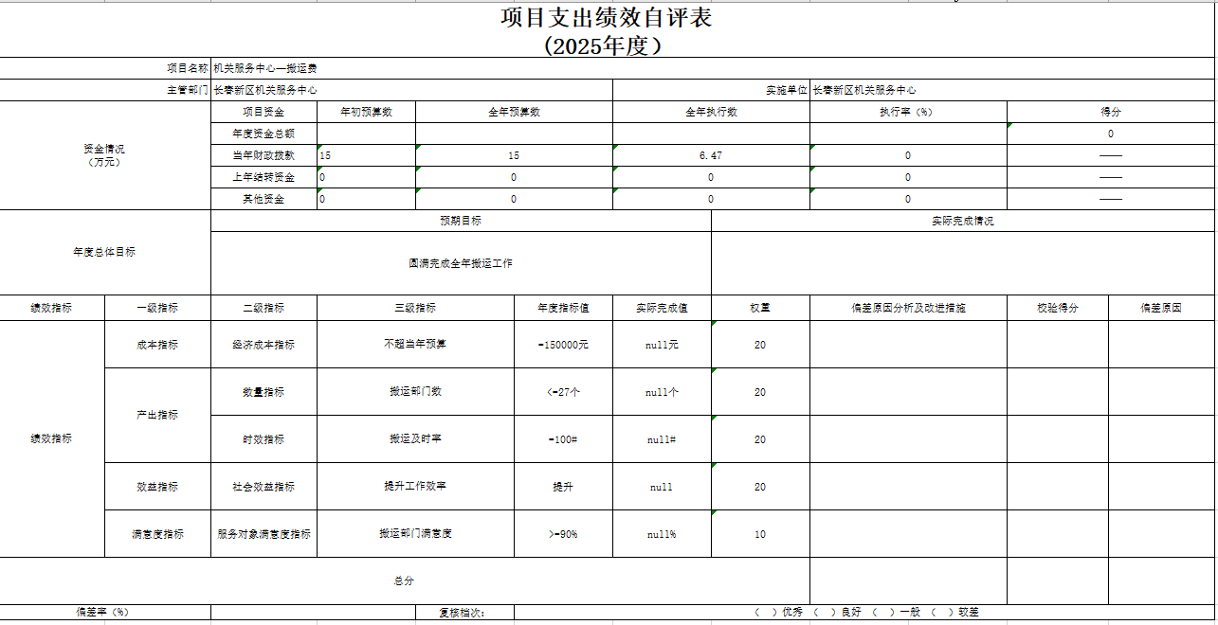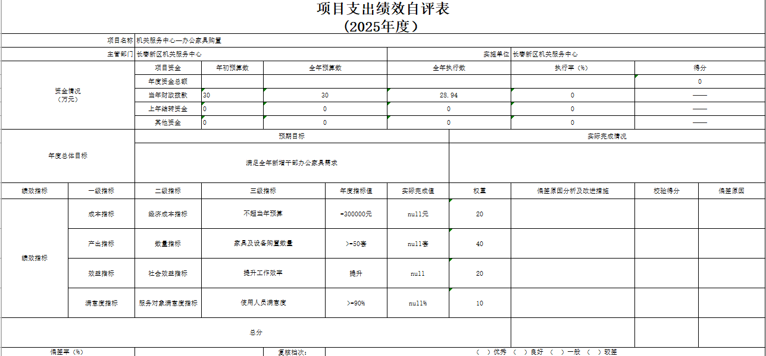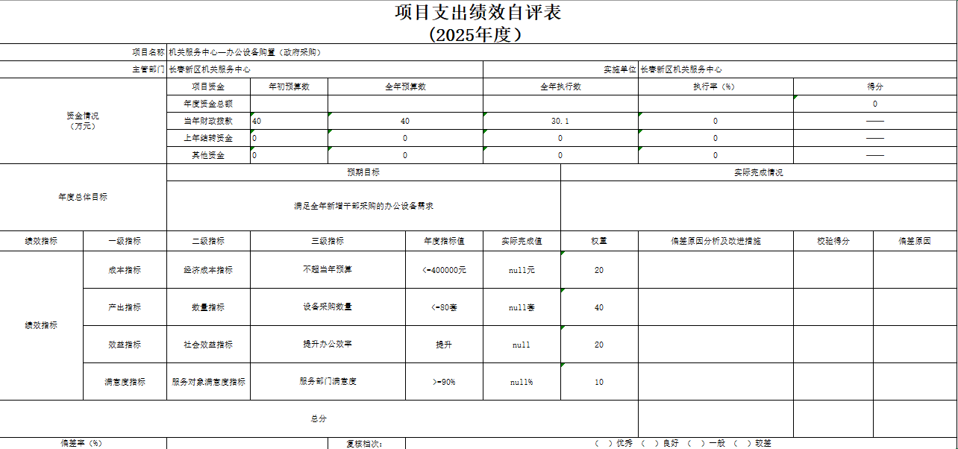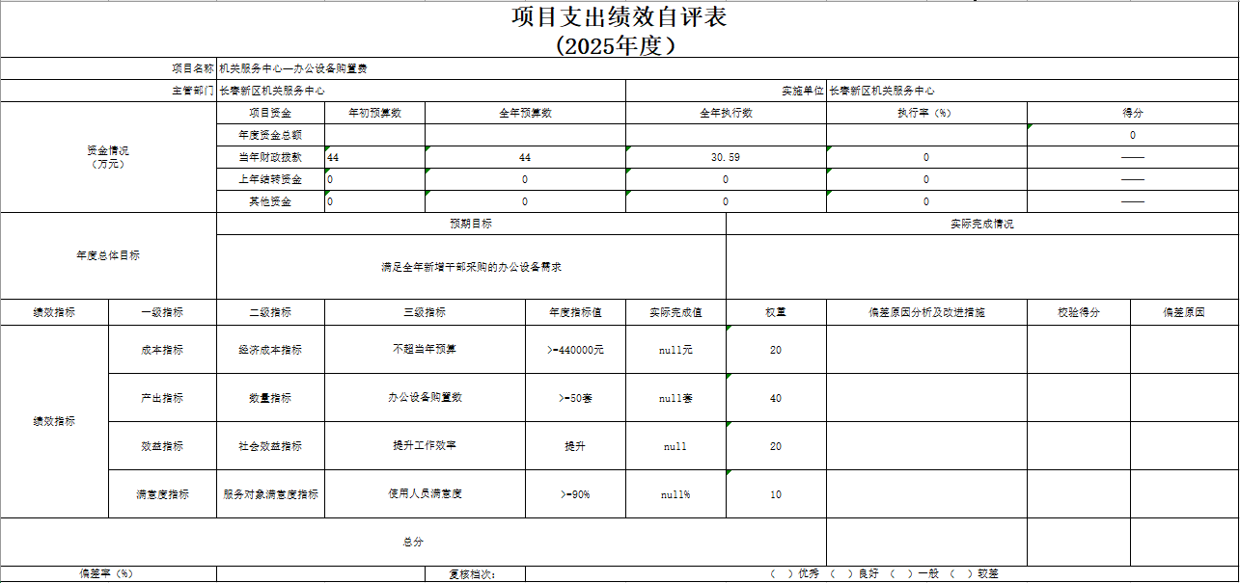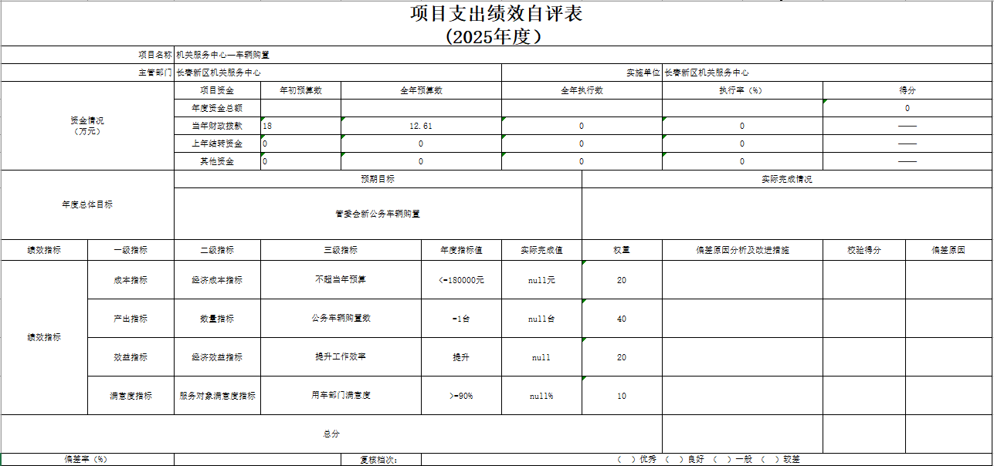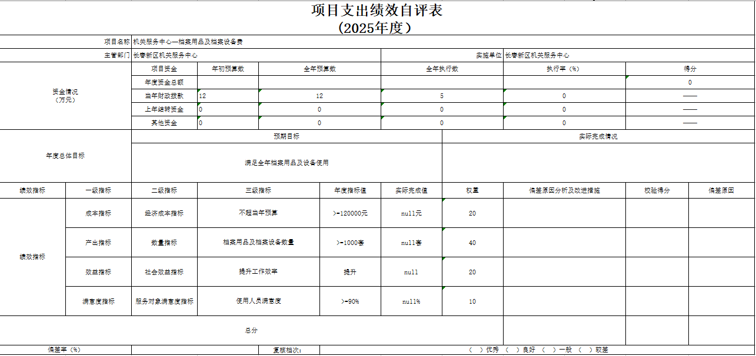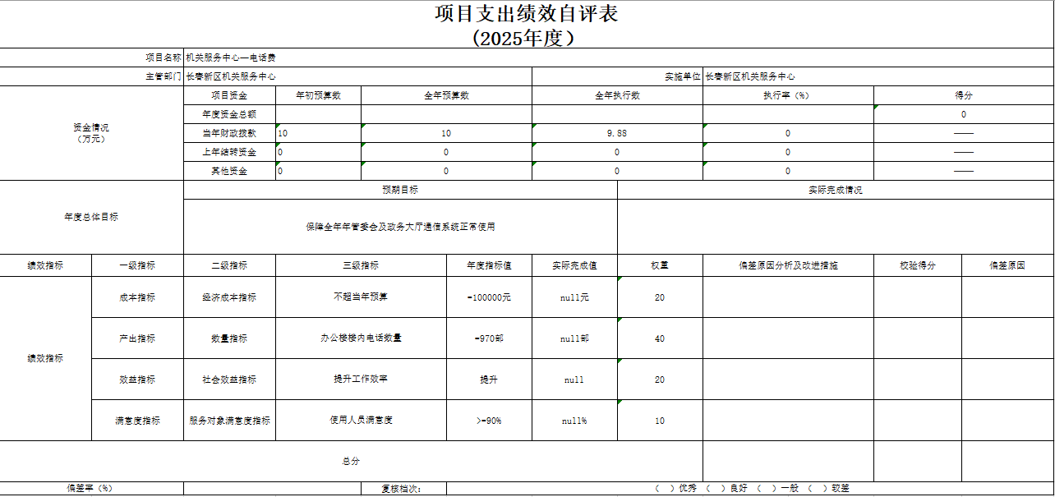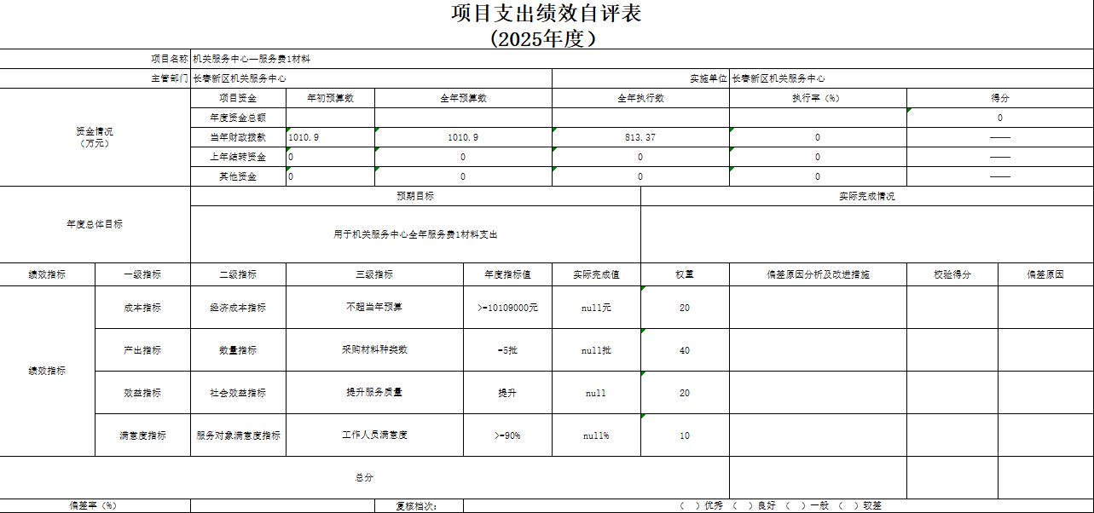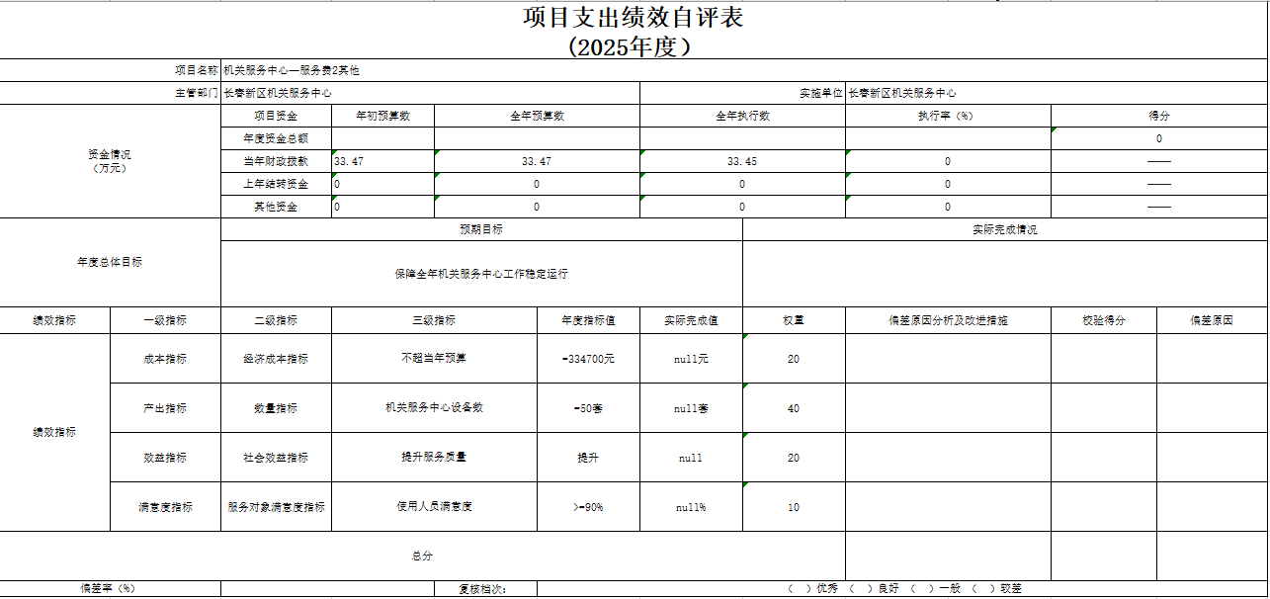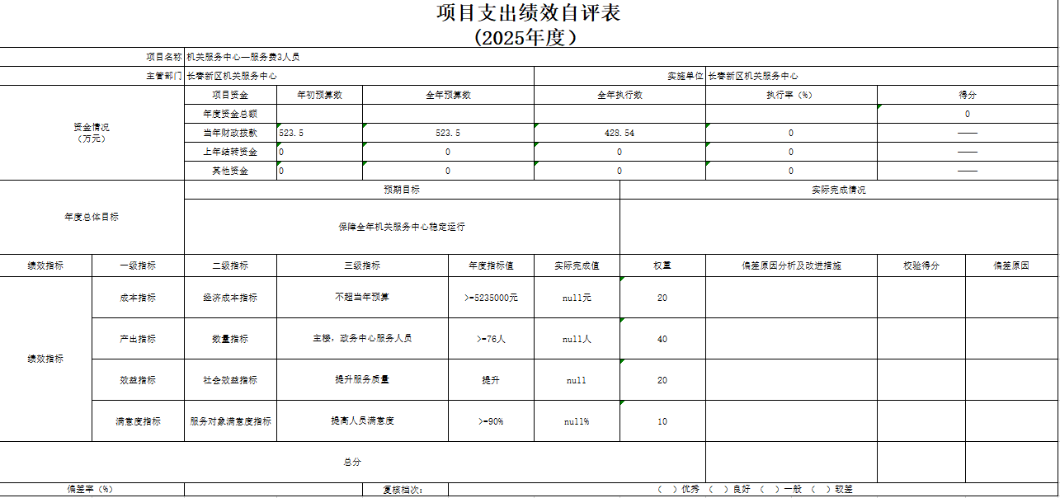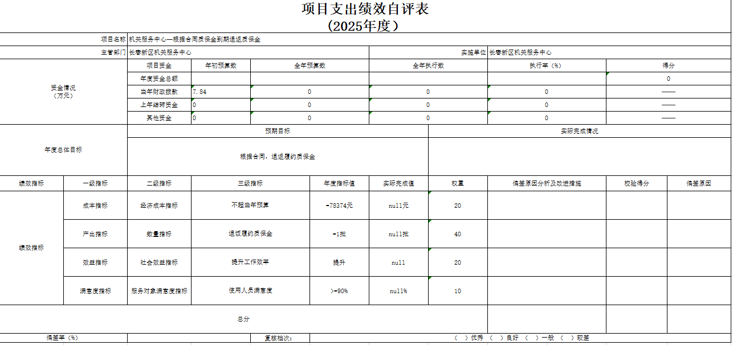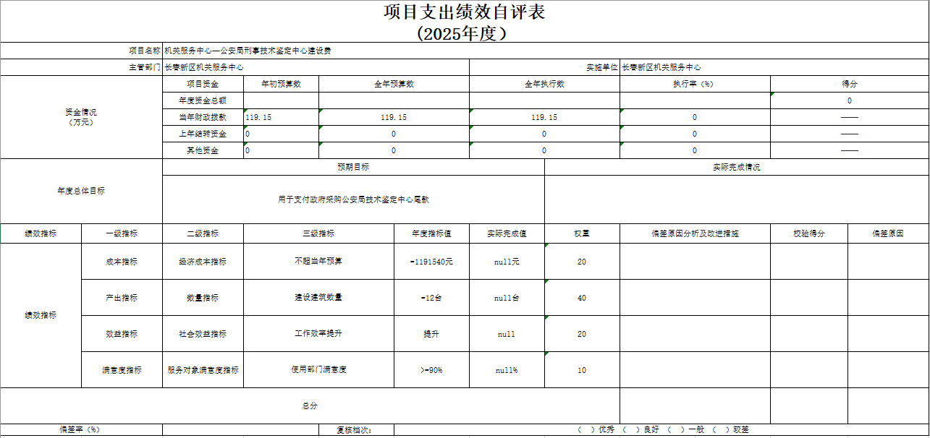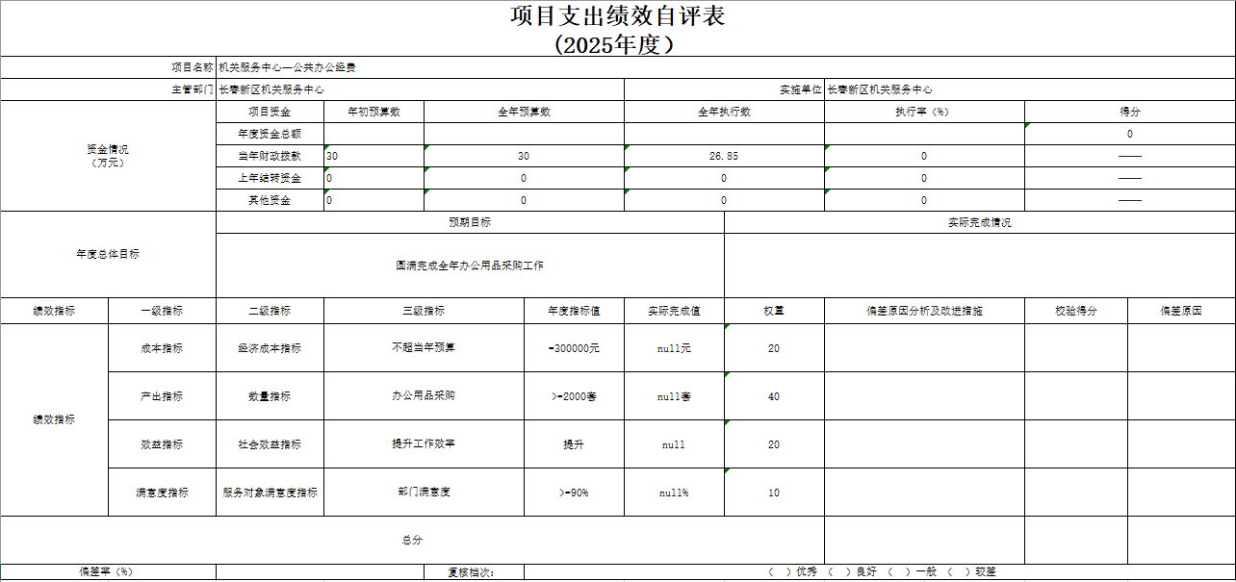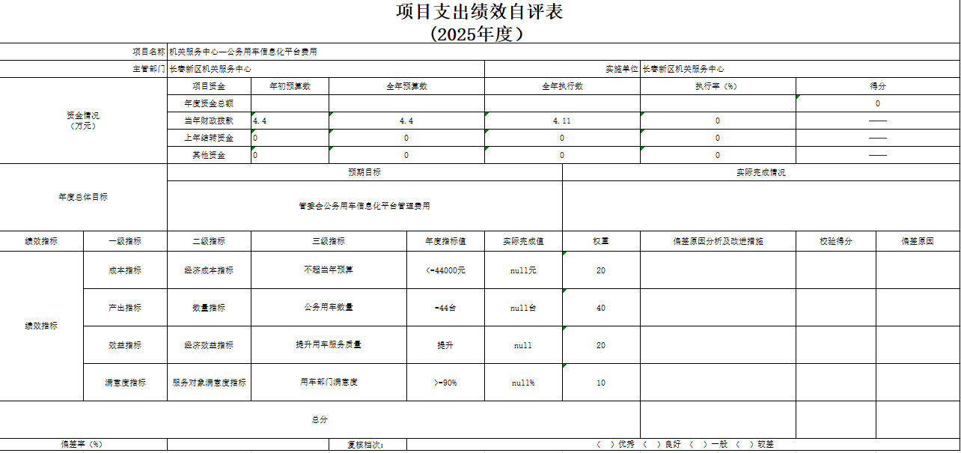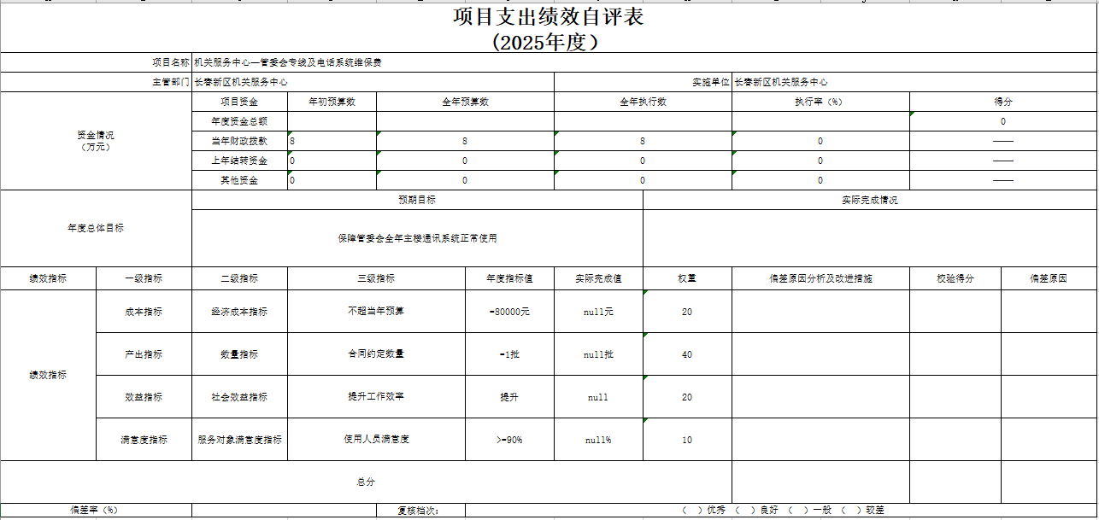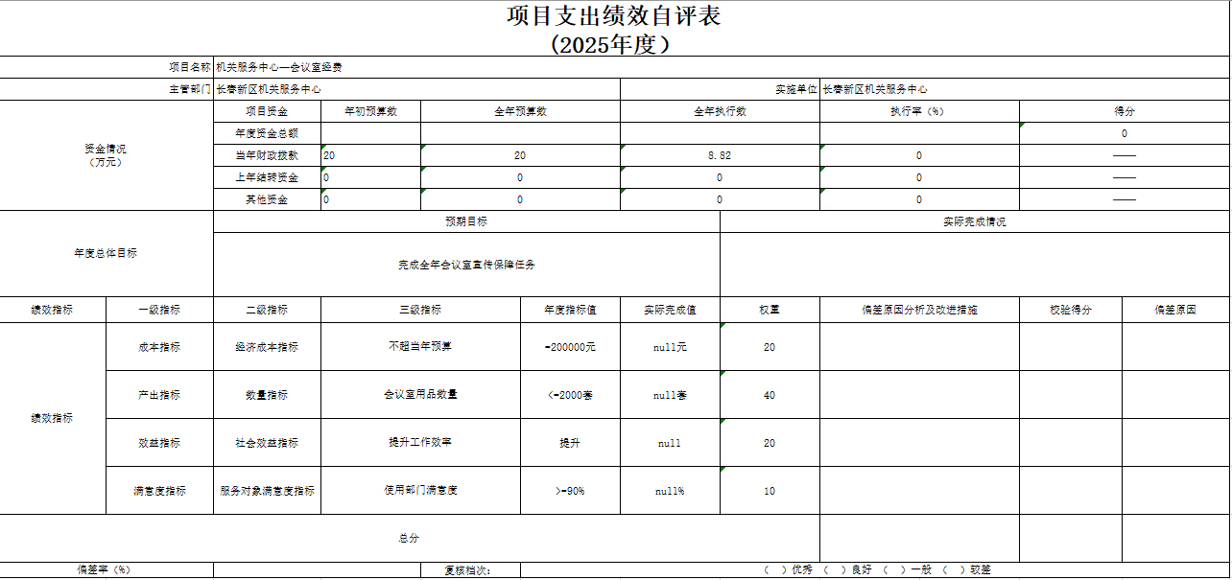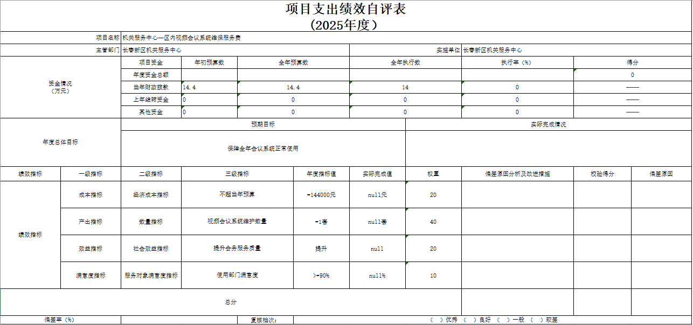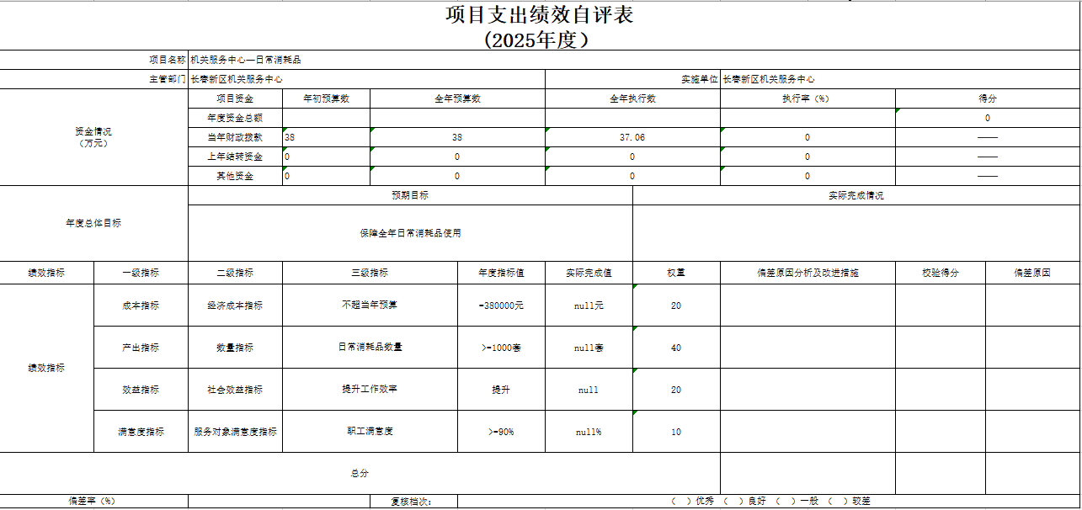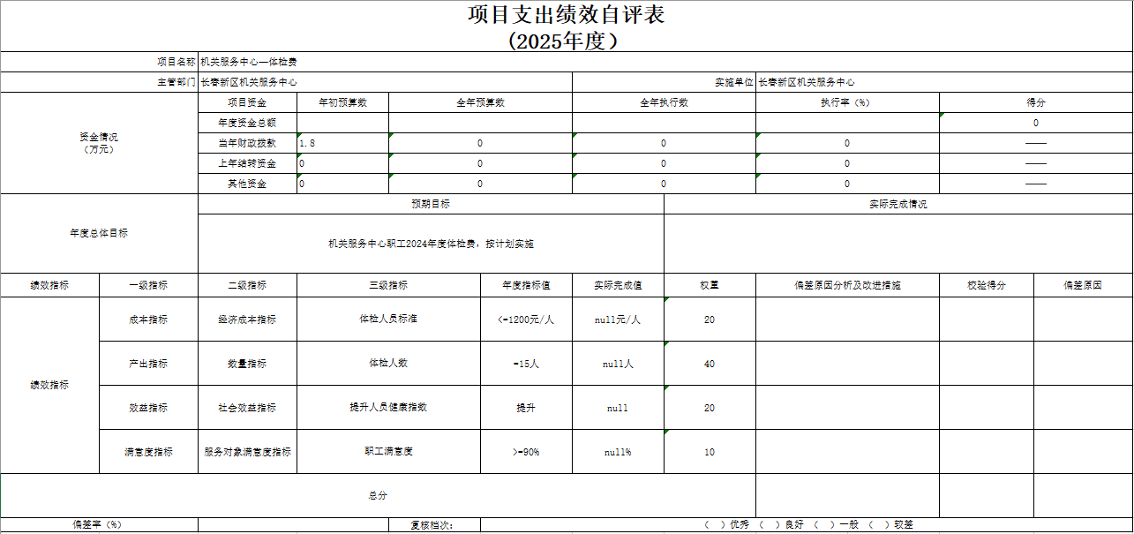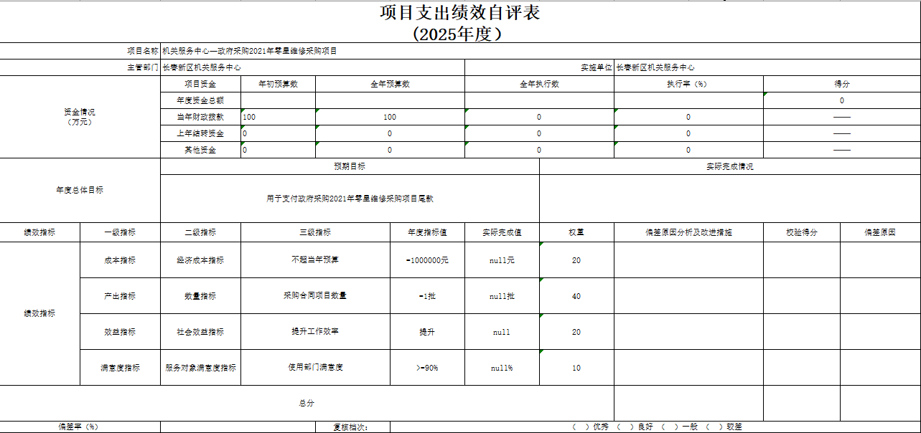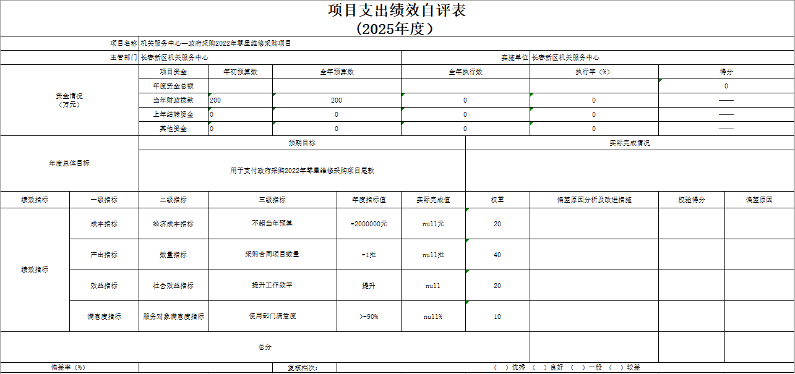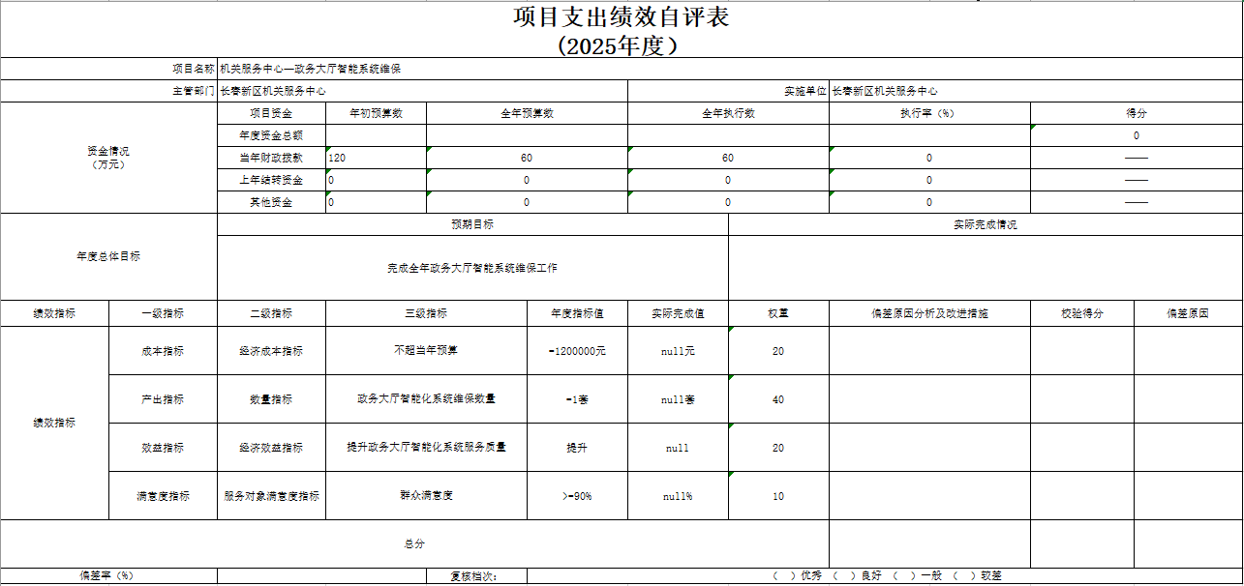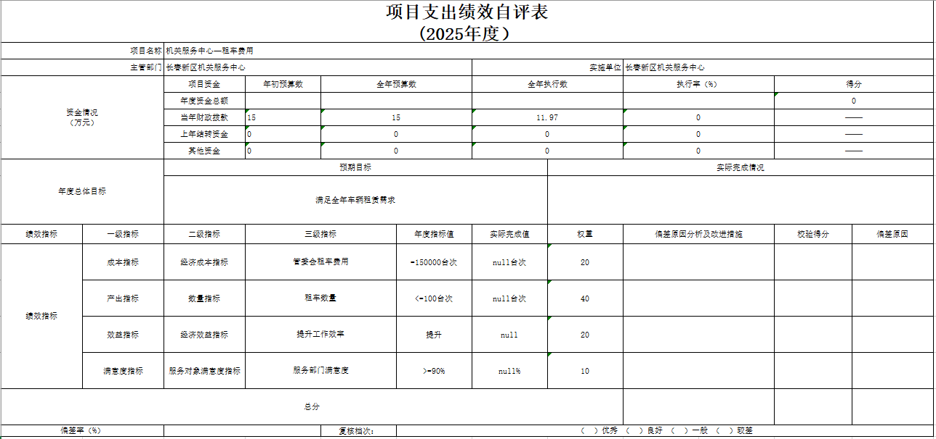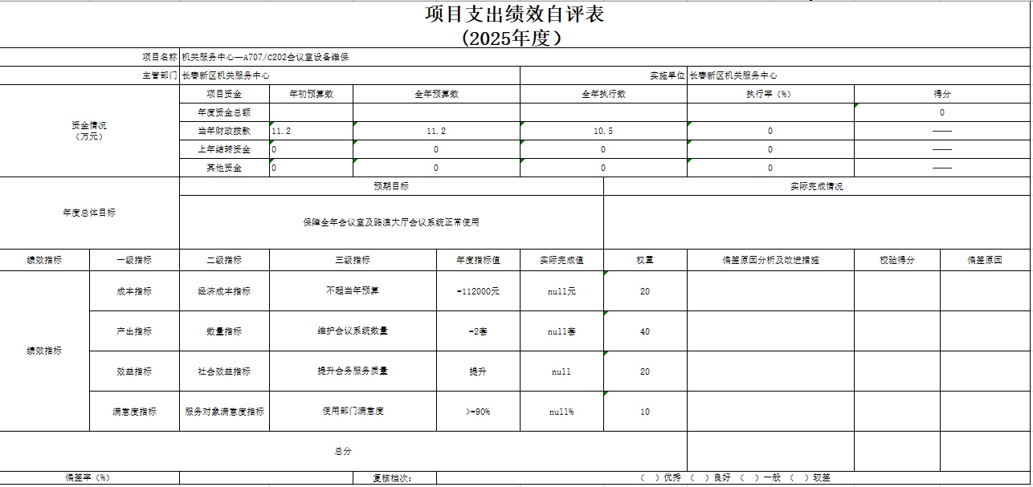

第三部分 2024年度部门决算情况说明

一、收入支出决算总体情况说明
2024年度收、支总计均为3823.46 万元。2023年机关服务中心与党政综合办公室共用同一账户，无法对收入支出决算总体情况进行对比。

二、收入决算情况说明
本年收入合计 3823.46 万元，其中：财政拨款收入 3823.46 万元。2023年机关服务中心与党政综合办公室共用同一账户，无法对收入决算情况进行对比。

三、支出决算情况说明
本年支出合计 3823.46 万元，其中：基本支出 2018.77 万元，项目支出1804.7 万元。2023年机关服务中心与党政综合办公室共用同一账户，无法对支出决算情况进行对比。

四、财政拨款收入支出决算总体情况说明
2024年度财政拨款收、支总计均为 3823.46 万元。2023年机关服务中心与党政综合办公室共用同一账户，无法对财政拨款收入支出决算总体情况进行对比。

五、一般公共预算财政拨款支出决算情况说明
（一）一般公共预算财政拨款支出决算总体情况
2024年度一般公共预算财政拨款支出 3823.46 万元，占本年支出合计的 100 %。2023年机关服务中心与党政综合办公室共用同一账户，无法对一般公共预算财政拨款支出决算总体进行对比。
（二）一般公共预算财政拨款支出决算结构情况
2024年度一般公共预算财政拨款支出 3823.46 万元，主要用于以下方面：工资福利支出支出 233.66 万元，占 6%；商品和服务支出 1722.42 万元，占45 %；资本性支出 62.69 万元，占2 %；项目支出1804.69万元，占46%。
（三）一般公共预算财政拨款支出决算具体情况
2024年度一般公共预算财政拨款支出年初预算为 3823.46 万元，支出决算为 3823.46 万元，完成年初预算的 100 %。其中：
1.一般公共服务（类）财政事务（款）行政运行（项）。年初预算为1958.08万元，支出决算为1958.08万元，完成年初预算的100%。
2.一般行政管理事务。年初预算为1804.69万元，支出决算为1804.69万元，完成年初预算的100%。
3.机关事业单位基本养老保险缴费支出。年初预算为29.35万元，支出决算为29.35万元，完成年初预算的100%。
4.行政单位医疗。年初预算为10.15万元，支出决算为10.15万元，完成年初预算的100%。
5.住房公积金。年初预算为21.18万元，支出决算为21.18万元，完成年初预算的100%。

六、一般公共预算财政拨款基本支出决算情况说明
2024年度一般公共预算财政拨款基本支出3823.46 万元，其中：
人员经费233.65万元，主要包括：基本工资、津贴补贴、奖金、绩效工资、机关事业单位基本养老保险缴费、职工基本医疗保险缴费、其他社会保障缴费、住房公积金。
公用经费 1785.11 万元，主要包括：办公费、水费、电费、取暖费、物业管理费、维修（护）费、劳务费、工会经费、公务用车运行维护费、办公设备购置。
七、政府性基金预算财政拨款收入支出决算情况说明
本单位没有政府性其基金预算财政拨款。

八、国有资本经营预算财政拨款支出决算情况说明
本单位没有国有资本经营预算财政拨款。

九、财政拨款“三公”经费支出决算情况说明
（一）“三公”经费财政拨款支出决算总体情况说明
2024年度“三公”经费财政拨款支出预算为54.16万元，支出决算为54.16万元，完成预算的100%；2023年机关服务中心与党政综合办公室共用同一账户，无法对财政拨款“三公”经费支出决算情况进行对比。
（二）“三公”经费财政拨款支出决算具体情况说明
1.因公出国（境）费预算为0万元,支出决算为0万元；。全年共有因公出国（境）团组0个，因公出国（境）0人次。
2.公务用车购置及运行费预算为54.16万元，支出决算为54.16万元，完成预算的100%。2023年机关服务中心与党政综合办公室共用同一账户，无法对财政拨款“三公”经费支出决算情况进行对比。
公务用车购置费支出0万元；截至2024年12月31日，公务用车保有量为36辆,公务用车购置数为0辆。
公务用车运行维护费支出54.16万元。
公务接待费预算为0万元，支出决算为0万元。
外事接待费支出0万元。全年共接待外事来访团组数0个、来访外宾0人次（不包括陪同人员）。
其他国内公务接待支出0万元。
全年共接待国内来访团组0个、来宾0人次（不包括陪同人员） 。

十、关于2024年度绩效评价情况说明
绩效评价工作开展情况。绩效评价工作开展情况说明为：根据预算绩效管理要求，本部门组织对2024年度一般公共预算项目支出全面开展绩效自评，其中，一级项目1个，二级项目25个，共涉及资金1804.69万元，占一般公共预算项目支出总额的100%。

十一、其他重要事项情况说明
（一）机关运行经费执行情况说明
2024年度机关运行经费支出1785.11 万元。2023年机关服务中心与党政综合办公室共用同一账户，无法对机关运行经费执行情况进行对比。
（二）政府采购支出情况说明
2024年度政府采购支出项目9项。
（三）国有资产占用情况说明
截至2024年12月31日，机关服务中心共有车辆36辆。

第四部分 名词解释

一、财政拨款收入：指单位从同级财政部门取得的财政预算资金。
二、上级补助收入：指从主管部门和上级单位取得的非财政补助收入。
三、事业收入：指事业单位开展专业业务活动及辅助活动取得的收入。
四、经营收入：指事业单位在专业业务活动及其辅助活动之外开展非独立核算经营活动取得的收入。
五、附属单位上缴收入：指事业单位附属独立核算单位按照有关规定上缴的收入。
六、其他收入：指除上述收入以外的各项收入。包括未纳入财政预算或财政专户管理的投资收益、银行存款利息收入、租金收入、捐赠收入，现金盘盈收入、存货盘盈收入、收回已核销应收及预付款项、无法偿付的应付及预收款项，从省财政以外的同级单位取得的经费、从非省财政取得的经费，以及行政单位收到的财政专户管理资金等。
七、使用非财政拨款结余（含专用结余）：指事业单位按照预算管理要求使用非财政拨款结余弥补收支差额的金额，以及使用专用结余安排支出的金额。
八、年初结转和结余：指单位以前年度尚未完成、结转到本年按有关规定用途继续使用的资金，或项目已完成等产生的结余资金。
九、结余分配：指事业单位按照会计制度规定缴纳的所得税、提取的专用结余以及转入非财政拨款结余的金额等。
十、年末结转和结余：指单位按有关规定结转到下年或以后年度继续使用的资金，或项目已完成等产生的结余资金。
十一、基本支出：指为保障机构正常运转、完成日常工作任务而发生的人员支出和公用支出。
十二、项目支出：指在基本支出之外为完成特定行政任务或事业发展目标所发生的支出。
十三、经营支出：指事业单位在专业业务活动及其辅助活动之外开展非独立核算经营活动发生的支出。
十四、上缴上级支出：指事业单位按照有关规定上缴上级单位的支出。
十五、对附属单位补助支出：指事业单位用财政补助收入之外的收入对附属单位补助发生的支出。
十六、“三公”经费：纳入省级财政预决算管理的“三公”经费，是指省级部门用财政拨款安排的因公出国（境）费、公务用车购置及运行维护费和公务接待费。是党政机关维持运转或完成特定工作任务所开支的相关支出，是政府行政开支的一部分。其中，因公出国（境）费反映公务出国（境）的国际旅费、国外城市间交通费、住宿费、伙食费、培训费、公杂费等支出；公务用车购置及运行费反映单位公务用车车辆购置支出（含车辆购置税）及燃料费、维修费、过桥过路费、保险费、安全奖励费等支出；公务接待费反映单位按规定开支的各类公务接待（含外宾接待）支出。
十七、机关运行经费：指为保障行政单位（包括参照公务员法管理的事业单位）运行用于购买货物和服务的各项资金，包括办公费、印刷费、邮电费、差旅费、会议费、福利费、日常维修费、专用材料及一般设备购置费、办公用房水电费、办公用房取暖费、办公用房物业管理费、公务用车运行维护费以及其他费用。

